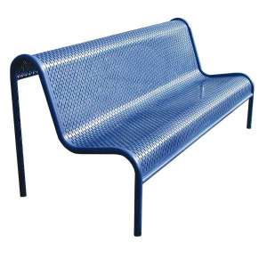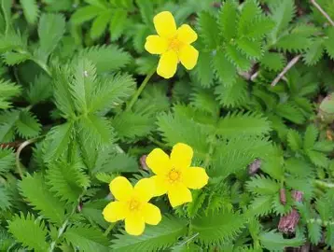

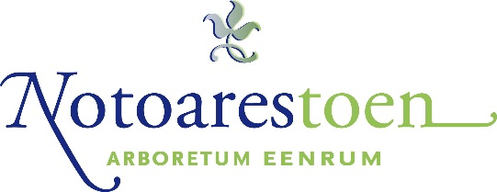
Nieuwsbrief Najaar 2025
Beste Vrijwilligers, Donateurs en Belangstellenden,
Na de lente komt de zomer, en die vliegt voorbij. Het is inmiddels alweer herfst. De bomen en struiken zijn ondanks het zachte weer aan het verkleuren.
Even terugblikken naar het voorjaar en de zomer op deze niet al te koude herfstdag.
==============================================================
De foto’s boven deze nieuwsbrief zijn ander dan anders, en geven een beeld van onze activiteiten.
De eerste mag duidelijk zijn, we doen mee aan de microsopiedag op 8 november. Bestuurslid Rients Niks is hier de drijvende kracht achter. We zijn benieuwd hoe het gaat lopen. Dit is voor ons een geheel nieuwe activiteit.
De tweede foto, laat onze keuze zien voor de soort nieuwe banken ter vervanging van een versleten en verrotte bank en een extra bank. Deze banken zijn onderhoudsarm en bestand tegen enthousiaste capriolen van onze jeugd! We mogen er twee bestellen en ze zijn gefinancierd met behulp van een subsidie van het Loket Leefbaarheid. De andere banken zijn inmiddels weer geschuurd en geschilderd in een fris blauwe kleur.
De derde foto is er een van het plantje “Zilverschoon”. Een heel leuk plantje met mooie gele bloemetjes. Maar deze had besloten dat het zo lekker kon groeien op onze schelpenpaadjes…grrrr…. Dus, wat moet je dan? We hebben er eerlijk gezegd niet lang over nagedacht; ze zijn opgeruimd… Misschien komen ze volgende zomer wel weer terug. Tenslotte luidt het spreekwoord “onkruid vergaat niet”.
De Geuren en Kleurendagen waren ook in 2025 weer een groot succes.
De eerste zaterdag was op 10 mei en toen hadden we het open podium. De presentatie was in de kundige handen van Leopold Wijdeveld, en we hadden als optredens dorpsgenoot Nienke Elzinga op piano, Leopold Wijdeveld (presentator) op sax, Morrowtide (Cristiaan en Lyanne, met nummers die verhalen vertellen over liefde, vergankelijkheid en het alledaagse leven), Mark Spijkers, graaf van Medwert (dichter, romancier, gitarist, cartoonist, schilder, radiopresentator, conceptueel kunstenaar, performer, heroïsche tochtenmaker en levensklunsenaar. Graaf van Medwert ), en nog vier andere optredens met muziek en gedichten.
Net toen we met het open podium gingen beginnen, begon ook een van de buren met het schuren van zijn achtergevel. Dat gaf heel veel geluid! Gelukkig is hij na een vriendelijk verzoek van een van onze bestuursleden gestopt met schuren. Fijn voor ons, en ietwat jammer voor hem want het was mooi droog klusweer.
Op de eerste zondag 12 mei waren we gelukkig met het optreden van Robin IJzerman en op de tweede zondag 19 mei van Wilde Akkers. Allebei prachtige optredens die veel bezoekers trokken.
De tweede zaterdag 11 mei hadden we de plantenmarkt. Heel gezellig dit jaar ook met onze dorpseigen tuinclub Energiek. De leden van Energiek hadden veel stekjes gekweekt. En een nieuwe hobbykweker Planten van Ben was ook bereid gevonden om op onze markt te staan. Daarnaast hadden ook onze inmiddels gebruikelijke deelnemers CruydtHoeck, bloemisterij de Dageraad, Piet Bloed hobbykweker Rhododendrons, Tuinblad “Onze eigen tuin” en Bij tij en ontij uit Kloosterburen. Onze imker Joke kon helaas geen honing aanbieden vanwege het koude voorjaar. Er was nog geen nieuwe honing en de honing van het jaar ervoor was op. Een hele gezellige ploeg mensen. Daarnaast hadden we net als vorig jaar de zeisbrigade met demonstraties zeisen en haren. Dit was de tweede keer en we hopen dat dit een vast onderdeel van de Geuren-&Kleurendagen wordt. Een minpuntje; het was geen gure dag die zaterdag. Koud! Brrrr….
Het was dus een heel fijn Geuren- en Kleurenfeest dit jaar, maar helaas met minder netto opbrengsten. Dat komt voornamelijk door de gestegen kosten en ook een beetje door het gure weer tijdens de plantenmarkt. Het bestuur gaat begin 2026 kijken hoeveel de prijzen van koffie en taart omhoog kunnen/moeten.
Het voorjaar en de zomer zijn altijd een goede tijd voor rondleidingen in het Arboretum. De tuin staat er dan erg mooi bij met bloeiende rhododendrons en andere planten. Dit jaar hadden we maar liefst 8 rondleidingen mogen verzorgen. Bovendien heeft een van onze bezoekers het tuinhuis een keer gehuurd voor een familiebijeenkomst. Dat kan namelijk ook per dagdeel, maar niet ’s-Avonds in verband met mogelijke geluidsoverlast.
Microsoft deelde mee dat ze stoppen met gratis abonnementen voor non-profit organisaties… dat is jammer. Inmiddels zijn we overgestapt naar een abonnement voor 1 gebruiker (de secretaris) wat 40 euro per jaar kost.
De vijver staat droog omdat we zo’n droge zomer hebben gehad. Elk nadeel heeft zijn voordeel want nu kunnen we wat oeverplanten gemakkelijker uitdunnen. Ook is er aardig wat vuil (lege flessen, lege blikjes, plastic zakken, vape-dingen en andere troep) uit de vijver gehaald. Het is een bron van frustratie voor de vrijwilligers. Iedereen is welkom om op het terras aan de vijver te zitten, maar het is niet leuk als de vullis in de vijver gedumpt wordt. Een van onze vrijwilligers heeft hierover een stukje in ons dorpsblad de Ainrommer geplaatst. Het bestuur denkt nu samen met deze vrijwilliger na over oplossingen. Zwerfvuil tegengaan is erg moeilijk.
De zomer is ook de tijd voor ons jaarlijkse vrijwilligersuitje. Dit jaar bezochten wij de kwekerij van inheemse planten, CruydtHoeck. Deze kwekerij kan normaal gesproken niet bezocht kan worden. Dus was het best bijzonder dat Jasper Helmantel voor ons een uitzondering maakte en ons rondleidde. We waren echt achter de schermen. Heel indrukwekkend was de kluis met alle zaadjes. Na het bezoek aan CruydtHoeck, konden we terecht bij de kwekerij Arborealis. Kwekerij Arborealis is een kwekerij met diverse planten, en ook een voedselbosplein waar planten staan uitgestald per plantlaag. We sloten de dag af met een gezamenlijke maaltijd bij de Chinees Golden House in Winsum.
Het schilderen van de parkbanken is hierboven al even genoemd, deden we op 10 en 11 oktober, en de tweede laag een week later op 18 oktober. Het was een heel werk waar we tevreden op terugkijken. We hadden een aggregaat gehuurd om met schuurmachines te kunnen schuren. De eerste dag hebben we met zijn vieren geschuurd. Toen merkten we ook dat we in dit jaargetijde in verband met het vochtige weer niet al te vroeg zouden kunnen schilderen. Dus, we konden de tweede dag uitslapen en om 11:00 waren de bankjes droog genoeg om te schilderen. Het was beide dagen rustig en droog herfstweer. En zelfs voor de tweede laag konden net voor de regen alles weer schilderen. Het verfwerk is zelfs ook nog heel netjes opgedroogd!
Heerlijk was om deze dagen buiten bezig te zijn. Hieronder wat foto’s van een aantal noeste werkers. We waren met meer, maar ook te druk bezig om foto’s te maken. De verf en de huur van het aggregaat zijn betaald van het geld dat we via de RaboClubSupport actie hebben gekregen. Maar liefst 449 euro. Iedereen die hiervoor op ons project gestemd heeft, heel hartelijk dank!
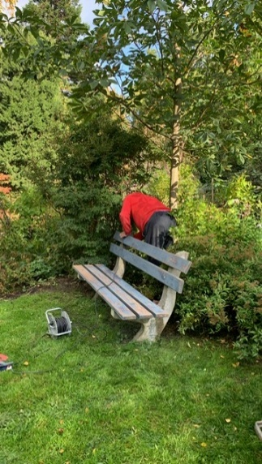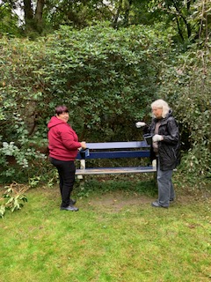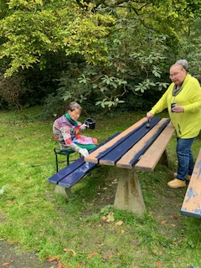
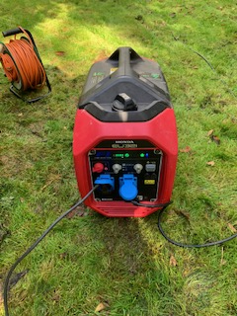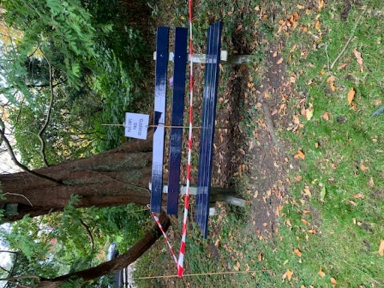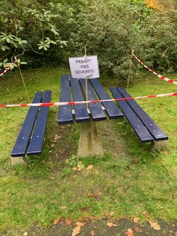

Los van het schilderen staan er nog een aantal grote projecten in de steigers.
In deze winter worden er wat zieke bomen (essen en wilgen) gerooid en afgevoerd in de noord-oosthoek van het arboretum. Dat is parallel aan het fietspad en grenzend aan het Eenrummer bos. Vorig jaar is hier een ziek wilg deels omgewaaid over het fietspad, gelukkig zonder dat er gewonden vielen en zonder verdere schade. Maar, het werd duidelijk dat er wat gerooid moet worden. Van een van onze donateurs hebben we een zeer royale bijdrage in de kosten gekregen.
Daarnaast zijn we bezig met ons asfaltpad. Op sommige plekken zijn de boomwortels heel erg dik onder het asfalt zodat het asfalt beschadigd raakt. We willen het asfaltpad houden omdat we er trots op zijn dat het Arboretum rolstoeltoegankelijk is. Inmiddels hebben we contact gehad met een firma die het pad kan repareren en wachten we op de offerte.

We blikken nu in november en na onze afgelopen vergadering in oktober ook vooruit op een bestuurswisseling.
Onze trouwe voorzitter Jan Hink gaat na 20 jaar het bestuur verlaten. Hij is per 31 december van dit jaar geen voorzitter meer. Gelukkig blijft Jan wel als tuinier op de vrijwilligersochtenden. Voorlopig zullen we in het bestuur de functie “voorzitter” zelf opvangen. Gelukkig, hebben we een vrijwilliger bereid gevonden om in het bestuur zitting te nemen als algemeen bestuurslid. Over het afscheid van Jan Hink en over het nieuwe bestuurslid leest u in de volgende nieuwsbrief meer.
==============================================================
En nu is het woord aan onze beheerder Martin Spiljart:
Een gekregen paard……
Soms krijg je wel eens wat, goed bedoeld, maar je zit er niet op te wachten.
Je hebt het al en je wilt er niet nog meer, waar moet je er mee heen.
Twee jaar terug ben ik door iemand uit Leeuwarden gevraagd of het arboretum belangstelling had voor een Weymouthden van 3 meter in pot opgekweekt uit zelf gewonnen zaad meegebracht vanuit Amerika.
Die den was nou niet waar ik zo belang bij had, al hoewel er geen echte Pinus strobus of Weymouthden meer aanwezig was in het sortiment.
Maar er bleek meer plantmateriaaL te zijn wat een reisje naar de Friese hoofdstad interessant maakte.
Naast de overigens prachtige den was er ook Streepjesbast Esdoorn Acer capillipes, Amoer Esdoorn Acer tartaricum en Oranjekers Idesia polycarpa beschikbaar.
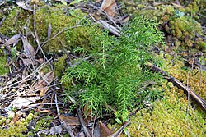
Ik dacht deze mensen hebben ergens buiten Leeuwarden een grote tuin om al dat plantmateriaal kwijt te kunnen, maar het bleek een kleine stadstuin te zijn midden in het centrum. De tuin stond vol met potten en bakjes met daarin zelf opgekweekte zaailingen. Mevrouw zei tegen me dat ze ook naar Pinetum Blijdenstein in Hilversum planmateriaal van Ephedera, een naaktzadige, hadden gebracht. In ruil voor hun geleverde planten hadden ze stekken gekregen van Lagarostrobus, een prehistorische naaktzadige waarvan nu nog alleen in Tasmanië overblijfselen groeien.
Een van die bewortelde exemplaren staat nu ook in het arboretum.

Van de zomer kreeg ik wederom een mail vanuit Leeuwarden of ik nog belangstelling had voor wat planten.
Een volle bak met diverse planten is vanuit Friesland vervoerd naar Groningen.
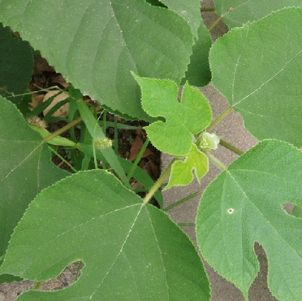
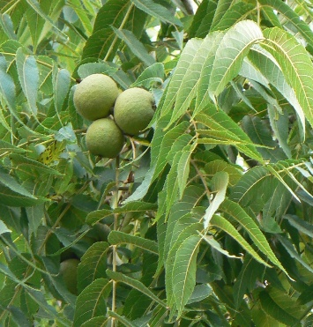
Later in de zomer hebben ze bij een bezoek aan het arboretum nog wat mooie planten meegebracht.
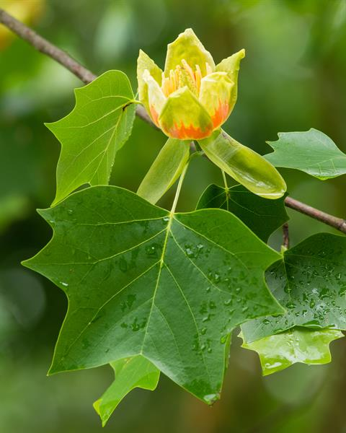
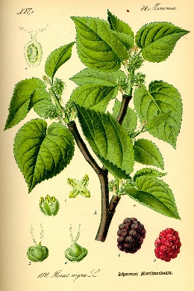
Zwarte Moerbei Morus nigra, Echte Tulpenboom Liriodendron tulipifera, Zwarte Noot Juglans nigra,
Papiermoerbei Broussonettia papyrifera
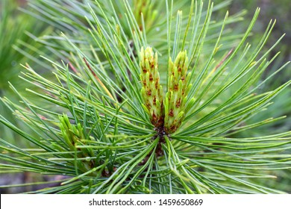
Tijdens een reis naar Siberië hebben ze zaad verzameld van de Siberische Den Pinus sibirica.
Van de vijf exemplaren die er uit dat zaad zijn opgekomen staat er nu een in Eenrum.

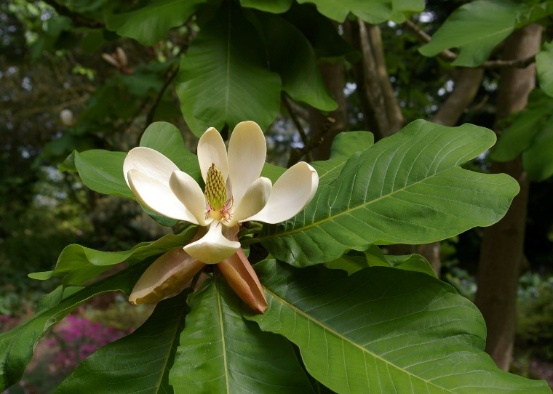

In het Arnold Arboretum van Havard University in Boston hebben ze zaden verzameld van Magnolia officinalis.
Deze Chinese Magnolia heeft net als de Amerikaanse Tempelmagnolia Magnolia tripetala zeer grote bladeren, en ook geurende bloemen.

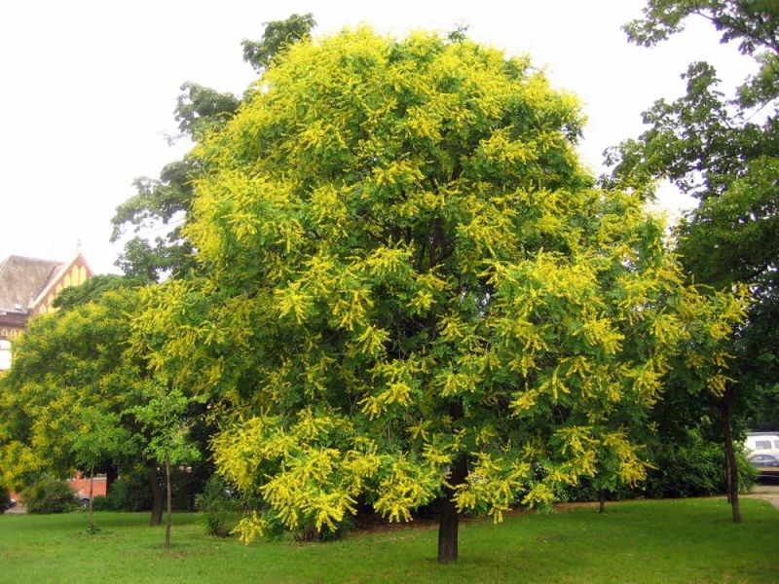

Chinese Vernisboom Koelreuteria paniculata, er staat een groot exemplaar, een beetje in de verdrukking van zijn buren, aan de noordoostkant van het arboretum maar deze jonge plant kan nu uitgroeien op een prominentere plek in het arboretum,
In het met Taxus omzoomde tuindeel nabij de Kustsequoia.

Kortom deze gekregen paarden mag je in de bek kijken, het zijn stuk voor stuk raspaardjes.
Martin Spiljart
=============================================================
Met vriendelijke groet,
Het Bestuur Stichting Arboretum Notoarestoen Eenrum
Jan Hink Martin Spiljart Janneke Meinardi Barbara Wijers Rients Niks
Actuele informatie: www.arboretumeenrum.nl info@arboretumeenrum.nl Arboretum Eenrum | Facebook of via vragenformulier op onze website. Geniet u ook zo van Notoarestoen en wilt u ons helpen deze bijzondere tuin in stand te houden? Dan kunt u donateur worden of een eenmalige gift doen. Kijk hiervoor op de website!

